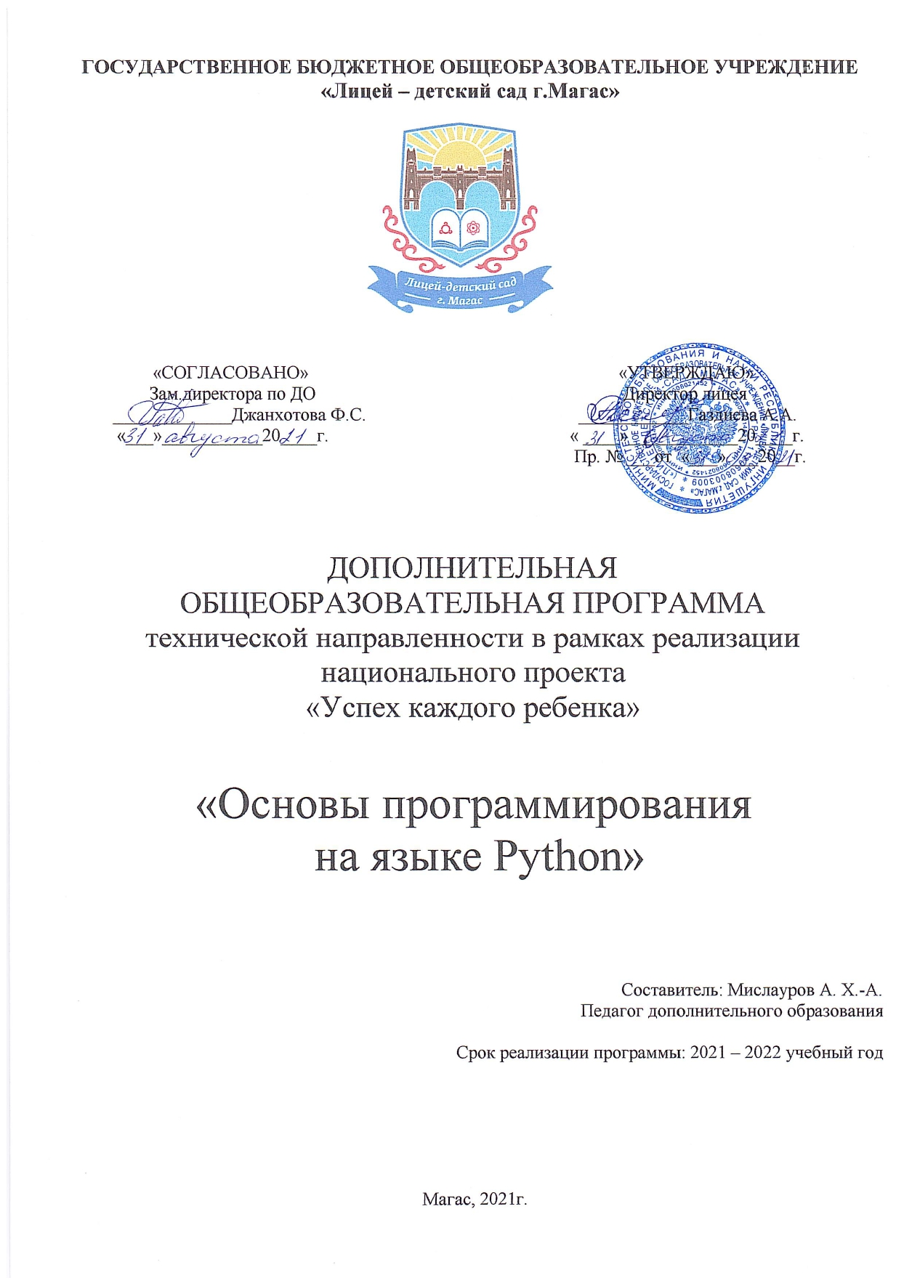

Пояснительная записка
Программа «Основы языка программирования Python» составлена на основе курса Д.П. Кириенко «Основы языка программирования Python», М.: Бином, 2014 г., Примерной программы внеурочной деятельности начального и основного образования, Стандартов 2 поколения. в форме цифровой лаборатории в 7-8 классах 1 час в неделю.
Данная программа курса по предмету «Основы программирования на языке Python» основана на учебно-методическом комплекте (далее УМК), обеспечивающем обучение курсу информатики в соответствии с Федеральным государственным образовательным стандартом среднего (полного) общего образования (далее — ФГОС)
Программа «Основы программирования на языке «Python» направлена на подготовку творческой, технически грамотной, гармонично развитой личности, обладающей логическим мышлением, способной анализировать и решать задачи в команде в области информационных технологий, решать ситуационные кейсовые задания, основанные на групповых проектах. Занятия по данному курсу рассчитаны на общенаучную подготовку обучающихся, развитие их мышления, логики, математических способностей, исследовательских навыков. Курс направлен на изучение основ программирования на языке Python. В рамках курса обучающиеся смогут познакомиться с физическими, техническими и математическими понятиями. Приобретённые знания будут применимы в творческих проектах.
Актуальность курса состоит в том, что он направлен на:
формирование целостного мировоззрения, соответствующего современному уровню развития науки и общественной практики за счет развития представлений об информации как важнейшем стратегическом ресурсе развития личности, государства, общества; понимания роли информационных процессов в современном мире;
совершенствование общеучебных и общекультурных навыков работы с информацией в процессе систематизации и обобщения имеющихся и получения новых знаний, умений и способов деятельности в области информатики и ИКТ; развитию навыков самостоятельной учебной деятельности школьников (учебного проектирования, моделирования, исследовательской деятельности и т.д.);
воспитание ответственного и избирательного отношения к информации с учётом правовых и этических аспектов ее распространения, воспитанию стремления к продолжению образования и созидательной деятельности с применением средств ИКТ.

Цель: формирование интереса обучающихся к изучению профессии, связанной с «Основы языка программирования Python» через освоение языка Python.
Задачи: сформировать у обучающихся алгоритмическую культуру;
обучить структурному программированию как методу, предусматривающему создание понятных, локально простых и удобочитаемых программ, характерными особенностями которых является: модульность, использование унифицированных структур следования, выбора и повторения, отказ от неструктурированных передач управления, ограниченное использование глобальных переменных;
выработать навыки алгоритмизации учащимися в ее структурном варианте; освоение всевозможных методов решения задач;
развивать алгоритмическое мышление учащихся;
формировать навыки грамотной разработки программ.

Программа ориентирована, прежде всего, на получение фундаментальных знаний, умений и навыков в области программирования. Данный курс является одним из вариантов развития курса программирования, который изучается в основной школе (7–9 классы).

Источники содержат все необходимые фундаментальные сведения, относящиеся к школьному курсу программирования, и в этом смысле являются цельными и достаточными для подготовки по информатике в основной школе, независимо от уровня подготовки учащихся. Учитель может перераспределять часы, отведённые на изучение отдельных разделов учебного курса, в зависимости от фактического уровня подготовки учащихся.
Одна из важных задач программы – обеспечить возможность подготовки учащихся к сдаче ОГЭ по информатике. В ходе обучения будет рассмотрено максимальное количество типов задач, включаемых в контрольно -измерительные материалы ОГЭ.

Общая характеристика изучаемого предмета
Программа по предмету «Основы языка программирования Python» предназначена для изучения всех основных разделов курса программирования на базовом уровне.

Место изучаемого предмета в учебном плане
Для освоения программы базового уровня отводится по 1 часу в неделю (всего 35 часов).
Личностные, метапредметные и предметные результаты освоения предмета
Личностные результаты:
- сформированность мировоззрения, соответствующего современному уровню развития науки и техники;

- готовность и способность к образованию, в том числе самообразованию, на протяжении всей жизни; сознательное отношение к непрерывному образованию как условию успешной профессиональной и общественной деятельности;

- навыки сотрудничества со сверстниками, детьми младшего возраста, взрослыми в образовательной, учебно-исследовательской, проектной и других видах деятельности;

- эстетическое отношение к миру, включая эстетику научного и технического творчества;

- осознанный выбор будущей профессии и возможностей реализации собственных жизненных планов; отношение к профессиональной деятельности как возможности участия в решении личных, общественных, государственных, общенациональных проблем.

Метапредметные результаты:
- умение самостоятельно определять цели деятельности и составлять планы деятельности; самостоятельно осуществлять, контролировать и корректировать деятельность; использовать все возможные ресурсы для достижения поставленных целей и реализации планов деятельности; выбирать успешные стратегии в различных ситуациях;

- умение продуктивно общаться и взаимодействовать в процессе совместной деятельности, учитывать позиции других участников деятельности, эффективно разрешать конфликты;

- владение навыками познавательной, учебно-исследовательской и проектной деятельности, навыками разрешения проблем; способность и готовность к самостоятельному поиску методов решения практических задач, применению различных методов познания;

- готовность и способность к самостоятельной информационно-познавательной деятельности, включая умение ориентироваться в различных источниках информации, критически оценивать и интерпретировать информацию, получаемую из различных источников;

- умение использовать средства информационных и коммуникационных технологий в решении когнитивных, коммуникативных и организационных задач с соблюдением требований эргономики, техники безопасности, гигиены, ресурсосбережения, правовых и этических норм, норм информационной безопасности.

Предметные результаты:
- сформированность представлений о роли информации и связанных с ней процессов в окружающем мире;

- владение системой базовых знаний, отражающих вклад информатики в формирование современной научной картины мира;

- сформированность представлений о важнейших видах дискретных объектов и об их простейших свойствах, алгоритмах анализа этих объектов, о кодировании и декодировании данных и причинах искажения данных при передаче;

- систематизация знаний, относящихся к математическим объектам информатики; умение строить математические объекты информатики, в том числе логические формулы;

- сформированность базовых навыков и умений по соблюдению требований техники безопасности, гигиены и ресурсосбережения при работе со средствами информатизации;

- сформированность представлений об устройстве современных компьютеров, о тенденциях развития компьютерных технологий; о «операционная система» и основных функциях операционных систем; об общих принципах разработки и функционирования интернет- приложений;

- сформированность представлений о компьютерных сетях и их роли в современном мире; знаний базовых принципов организации и функционирования компьютерных сетей, норм информационной этики и права, принципов обеспечения информационной безопасности, способов и средств обеспечения надёжного функционирования средств ИКТ;

- понимания основ правовых аспектов использования компьютерных программ и работы в Интернете;

- владение опытом построения и использования компьютерно-математических моделей, проведения экспериментов и статистической обработки данных с помощью компьютера, интерпретации результатов, получаемых в ходе моделирования реальных процессов; умение оценивать числовые параметры моделируемых объектов и процессов; сформированность представлений о необходимости анализа соответствия модели и моделируемого объекта (процесса);

- сформированность представлений о способах хранения и простейшей обработке данных; умение пользоваться базами данных и справочными системами; владение основными сведениями о базах данных, их структуре, средствах создания и работы с ними;

- владение навыками алгоритмического мышления и понимание необходимости формального описания алгоритмов;

- овладение понятием сложности алгоритма, знание основных алгоритмов обработки числовой и текстовой информации, алгоритмов поиска и сортировки;

- владение стандартными приёмами написания на алгоритмическом языке программы для решения стандартной задачи с использованием основных конструкций программирования и отладки таких программ; использование готовых прикладных компьютерных программ по выбранной специализации;

- владение универсальным языком программирования высокого уровня (по выбору), представлениями о базовых типах данных и структурах данных; умением использовать основные управляющие конструкции;

- владение умением понимать программы, написанные на выбранном для изучения универсальном алгоритмическом языке высокого уровня; знанием основных конструкций программирования; умением анализировать алгоритмы с использованием таблиц;

- владение навыками и опытом разработки программ в выбранной среде программирования, включая тестирование и отладку программ; владение элементарными навыками формализации прикладной задачи и документирования программ.
Содержание учебного предмета - 35 часов

Алгоритмизация и «Основы языка программирования Python»

Алгоритмы. Этапы решения задач на компьютере. Анализ алгоритмов. Оптимальные линейные программы. Анализ алгоритмов с ветвлениями и циклами.

Операции с переменными.

Арифметические выражения и операции

Введение в язык Python. Простейшая программа. Переменные. Типы данных. Вычисления. Деление нацело и остаток. Вещественные значения. Стандартные функции. Случайные числа.

Условия и циклы

Ветвления. Условный оператор. Сложные условия.

Циклические алгоритмы FOR. Цикл с условием WHILE. Циклы с постусловием. Циклы по переменной. Вложенные циклы. Использование логики True, False, флагов.

Функции

Понятие функции. Функции с параметрами.

Символьные переменные и строки. Операции со строками.

Поиск. Преобразование «строка-число». Алгоритм Евклида.

Массивы
Понятие массива. Одномерные массивы. Обработка массива.

Тематическое планирование

№ | Тема | Всего часов
 | Алгоритмизация и «Основы языка программирования Python: легко и просто»
1. | Техника безопасности. Организация рабочего места. | 1
2. | Алгоритмизация | 4
3. | Арифметические выражения и операции | 4
4. | Условия и циклы | 9
5. | Функции | 5
6. | Массивы | 8

Обработка потока данных

Итого: | 32
Резерв и др. | 3
Итого по всем разделам: | 34

Поурочное планирование к курсу «Основы языка программирования Python»

Используемые сокращения: СР – самостоятельная работа, ПР – практическая работа, ЗП –защита проекта.

Номер | Тема | Деятельность на уроке | Кол-во
урока
 | урока |  | часов
1. | Техника безопасности. Организация рабочего |  | 1
 | места.
2. | История программирования. Блок-схемы |  | 1
 | алгоритмов.
3. | Введение в язык Python |  | 1
4. | Ввод и вывод информации | ПР N1. Организация ввода- | 1
 |  | вывода данных.
5. | Линейные алгоритмы | СР. Запись блок-схем | 1
 |  | алгоритмов в конструкции
 |  | языка Python
6. | Вычислительные задачи | ПР N2. Решение вычислительных задач | 1

7. | Математические функции | СР. Решение вычислительных задач. | 1
8. | Вычислительные задачи на математические | СР. Решение вычислительных задач. | 1
 | функции
9. | Случайные и псевдослучайные числа | ПР N3. Решение задач со | 1
 |  | случайными величинами.
10. | Циклические алгоритмы FOR | ПР N4. Решение задач с циклами. | 1
11- | Циклические алгоритмы FOR | СР. Решение задач с циклами. | 2
12.
13. | Циклические алгоритмы WHILE | ПР N5. Решение задач с циклами. | 1
14- | Циклические алгоритмы WHILE | СР. Решение задач с циклами. | 2
15.
16. | Использование логики True, False, флагов | ПР N5. Решение задач с условиями. | 1
17- | Использование логики True, False, флагов | СР. Решение задач с условиями. | 2
18.
19. | Функции с параметрами |  | 1
20. | Символьные строки | ПР N6. Решение задач. | 1
21. | Операции со строками. Поиск. | СР. Решение задач. | 1
22. | Преобразования «строка-число» | СР. Решение задач. | 1
23. | Алгоритм Евклида. | ПР N7. Решение задач на | 1
 |  | алгоритм Евклида.
24. | Понятие массива | ПР N8. Решение задач на массивы. | 1
25. | Одномерные массивы | СР. Выбор темы проекта, | 1
 |  | подбор материала и задач
26- | Работа над проектом | СР. Проектная деятельность. | 7
32.
33. | Защита проекта «Основы языка Python» | ЗП N1. «Основы языка Python» | 1
34- | Резерв |  | 2
35.

Описание учебно-методического и материально-технического обеспечения образовательного процесса
Предлагаемая программа составлена в соответствии с требованиями к курсу «Основы языка программирования Python»
материалы для подготовки к итоговой аттестации по информатике в форме ОГЭ, размещённые на сайте http://kpolyakov.spb.ru/school/oge.htm;
методическое пособие для учителя;
Практикум для учащихся, представляемый в электронном виде, позволяет расширить используемый теоретический, задачный и проектный материал.
Для подготовки к итоговой аттестации по информатике предлагается использовать материалы, размещенные на сайте http://kpolyakov.spb.ru/school/oge.htm.
Требования к комплектации компьютерного класса
Наиболее рациональным с точки зрения организации деятельности детей в школе является установка в компьютерном классе 13–15 компьютеров (рабочих мест) для школьников и одного компьютера (рабочего места) для педагога.
Предполагается объединение компьютеров в локальную сеть с возможностью выхода в Интернет, что позволяет использовать сетевые цифровые образовательные ресурсы.
Минимальные требования к техническим характеристикам каждого компьютера следующие:
процессор – с тактовой частотой 2 ГГц;
оперативная память – не менее 256 Мб;
жидкокристаллический монитор с диагональю не менее 15 дюймов;
жёсткий диск – не менее 80 Гб;
клавиатура;
мышь;
аудио-карта и акустическая система (наушники или колонки).
интерактивная система на рабочем месте учителя;

Требования к программному обеспечению компьютеров
На компьютерах, которые расположены в кабинете информатики, должна быть установлена операционная система
Windows или Linux, а также необходимое программное обеспечение:
текстовый редактор (Блокнот или Gedit) и текстовый процессор (MS Word или OpenOffice Writer);
табличный процессор (MS Excel или OpenOffice Calc);
средства для работы с базами данных (MS Access или OpenOffice Base); • среда программирования Python 3+, интегрированная среда разработки

